1. 创建工程
2. 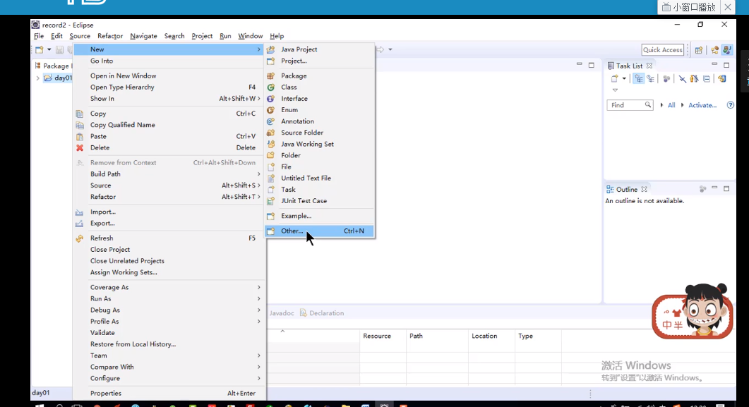
3. 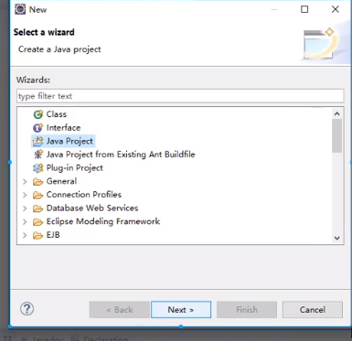
4. 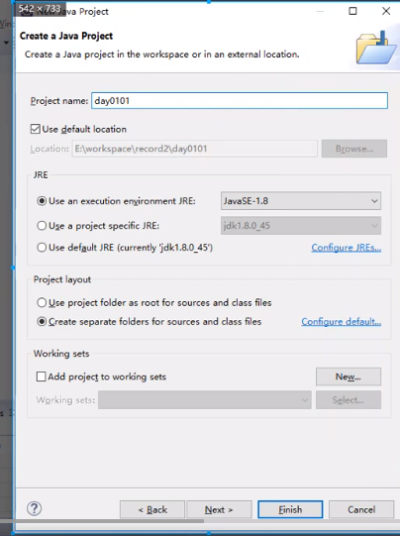

创建java包

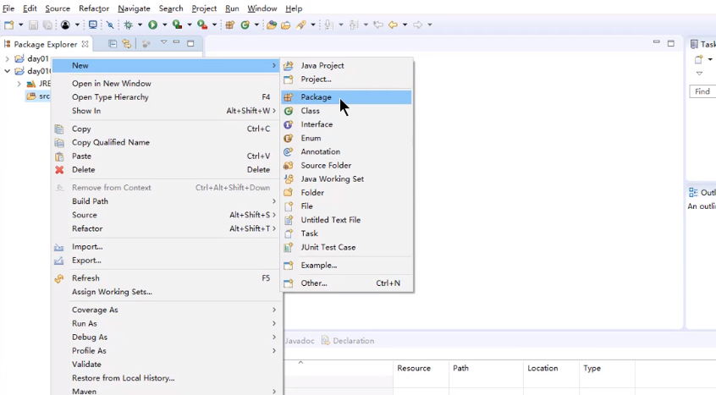

包的起名字

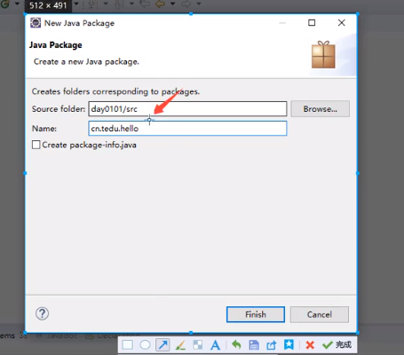

创建一个java类

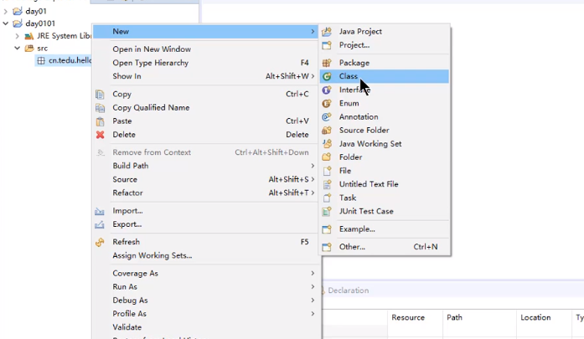



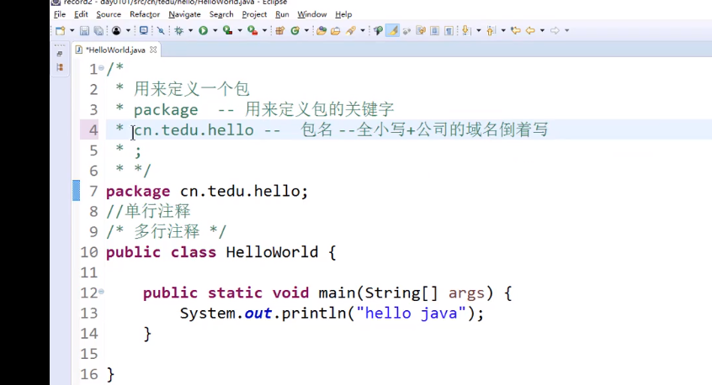

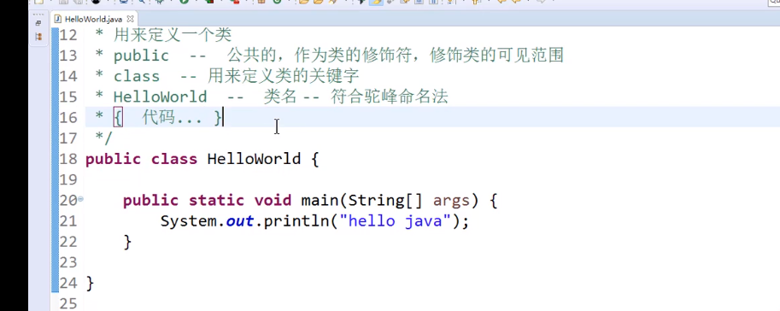

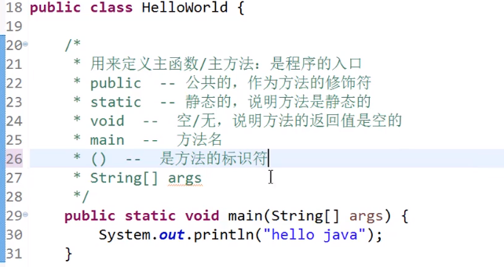

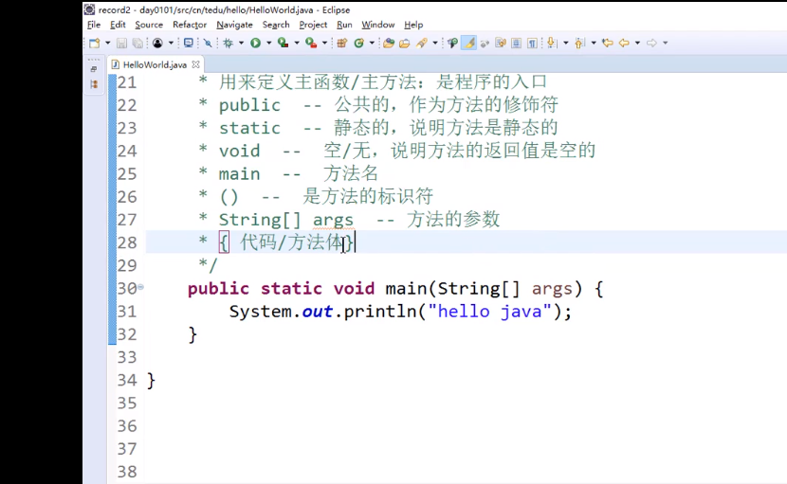

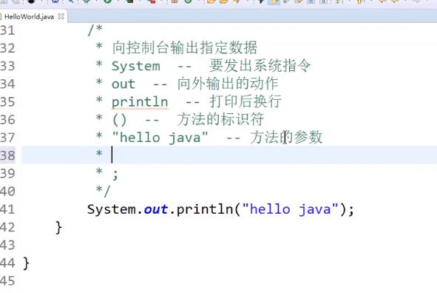

显示的强制小类型转换成大类型为

Float x= 9.9L

Int a= (int)x;

运算规则

计算结果的数据类型与最大的数据类型一致

System.out.println(3/2)结果是1因为是int/int

解决方案是 System.out.println(3/2D)

Int/double;

Short byte char 这三种比int小的数据在运算的时候会自动转换成Int类型

比如 byte a=2

Byte b=3

Byte c=a+b这里a+b是int类型

解决方案把a+b的运算结果来

Byte c= (byte)(a+b

)

整数运算时候会出现溢出的现象

类似一个钟表 转到最大的时候就会转回到最小的地方

列如 System.out.println(300000000\*606\*24\*360)

解决方案就是：

System.out.println(300000000L\*606\*24\*360)

浮点数运算不精确的现象

System.out.println(1-0.2)

浮点数的特殊值：

Infinity 3.14/0

NaN 0/0